**Проверочная работа по ГЕОГРАФИИ**

**5 класс**

**Вариант 1**

**Инструкция по выполнению заданий части 1 проверочной работы**

На выполнение заданий части 1 проверочной работы по географии отводится один урок (не более 40 минут). Часть 1 включает в себя 9 заданий.

Ответы на задания запишите в поля ответов в тексте работы или в специально отведённом для ответа месте, указанном в задании. В случае записи неверного ответа зачеркните его и запишите рядом новый.

При выполнении заданий части 1 проверочной работы не разрешается пользоваться учебниками, рабочими тетрадями, справочным материалом. При выполнении всех заданий работы можно использовать карты атласа 5 класса и непрограммируемый калькулятор. Для выполнения задания 9 Вам потребуется линейка.

При необходимости можно пользоваться черновиком. Записи в черновике проверяться и оцениваться не будут.

Советуем выполнять задания в том порядке, в котором они даны. В целях экономии времени пропускайте задание, которое не удаётся выполнить сразу, и переходите к следующему. Если после выполнения работы у Вас останется время, то Вы сможете вернуться к пропущенным заданиям.

# Желаем успеха!

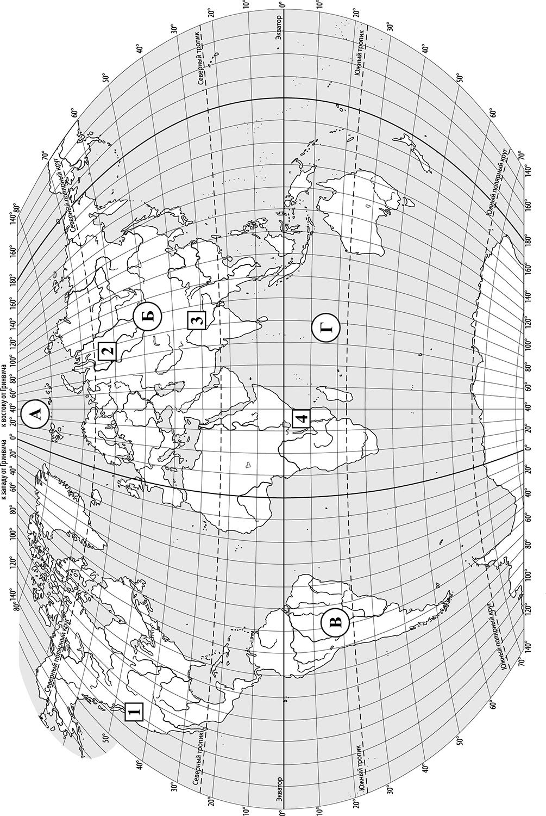

***Задания 1–2 выполняются с использованием карты мира, приведённой на странице 2.***

Запишите названия океанов, обозначенных на карте буквами **А** и **Г**.

**1**

Название океана : Название океана :

**A**

**Г**

Какая равнина обозначена на карте цифрой ? Запишите название равнины.

**2**

**2**

Ответ:

Что из перечисленного изучают физико-географические науки? Выберите один верный ответ.

**3**

1. горные породы и минералы
2. хозяйственную деятельность человека
3. народы и языки
4. способы изображения объектов на карте Запишите номер выбранного ответа.

Ответ:

Установите соответствие между путешественниками и их вкладом в географическое изучение Земли. К каждой позиции, данной в первом столбце, подберите соответствующую позицию из второго столбца.

**4**

ПУТЕШЕСТВЕННИКИ ВКЛАД В ГЕОГРАФИЧЕСКОЕ ИЗУЧЕНИЕ ЗЕМЛИ

А) И. Крузенштерн и Ю. Лисянский

Б) Ф. Беллинсгаузен и М. Лазарев

1. открытие пролива, отделяющего Азию от Северной Америки
2. первое русское кругосветное путешествие
3. открытие Антарктиды

Запишите в таблицу выбранные цифры под соответствующими буквами.

|  |  |
| --- | --- |
| А | Б |
|  |  |

Ответ:

Пятиклассники получили задание сравнить маршруты экспедиции И. Крузенштерна, Ю. Лисянского и экспедиции Ф. Беллинсгаузена и М. Лазарева и определить их общие особенности. Укажите две общие особенности, которые должны указать пятиклассники.

**5**

* 1. Обе экспедиции вышли из Санкт-Петербурга (Кронштадта).
  2. Обе экспедиции пересекли Атлантический океан.
  3. Обе экспедиции совершили плавание вокруг Антарктиды.
  4. Обе экспедиции подходили к берегам Австралии. Запишите номера выбранных ответов.

Ответ:

Прочитайте текст с описанием маршрута путешествия Френсиса Дрейка в 1577–1580 гг. В тексте пропущен ряд слов (словосочетаний). Выберите из предлагаемого списка слова (словосочетания), которые необходимо вставить на места пропусков, обозначенных буквами. Запишите в текст номера выбранных слов (словосочетаний).

**6**

**Плавание Френсиса Дрейка**

Френсис Дрейк отплыл от берегов (А), направился к берегам (Б), пересёк Атлантический океан, прошёл через Магелланов пролив, прошёл вдоль берегов Америки на север до параллели (В), пересёк с востока на запад Тихий океан, направился через Индийский океан к южной оконечности Африки и, обогнув её, вернулся домой. Его плавание продолжалось почти три года.

*Список слов (словосочетаний)*:

1. Пиренейского полуострова
2. острова Великобритания
3. Южной Америки
4. Северной Америки
5. 40° с. ш.
6. 60° с. ш.

Запишите в таблицу выбранные цифры под соответствующими буквами.

|  |  |  |
| --- | --- | --- |
| А | Б | В |
|  |  |  |

Ответ:

***Задания 7–9 выполняются с использованием приведённого ниже фрагмента топографической карты.***

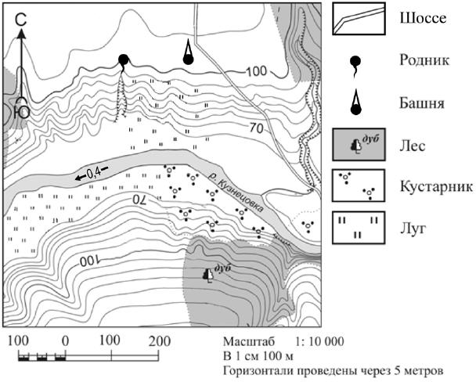

На каком берегу реки Кузнецовки находится родник? Подчеркните верный ответ. Ответ: **На правом / на левом**

**7**

В каком направлении от родника расположена башня?

**8**

Ответ:

Определите расстояние от родника до башни на местности в метрах с помощью масштаба карты. Для выполнения задания используйте линейку. Измерения проводите между центрами точек.

**9**

Ответ: м.